
Comunicato stampa

Lavoro: 560mila assunzioni previste a giugno,
per il 39,2% con difficoltà di reperimento delle figure ricercate
Positivo per tutti i settori il confronto rispetto a maggio, ma si conferma il rallentamento del manifatturiero e costruzioni rispetto ad un anno fa

Roma, 9 giugno 2022 – Sono circa 560mila le opportunità di lavoro offerte dalle imprese a giugno, soprattutto nel commercio, turismo e servizi alle persone che insieme concentrano oltre 300mila richieste. Positivo l’andamento congiunturale di tutti i settori economici dell’industria e dei servizi (+25,9% rispetto a maggio), mentre rispetto a un anno fa manifatturiero e costruzioni evidenziano livelli di assunzioni inferiori (entrambi -19,7%), con un picco per le industrie della lavorazione dei minerali non metalliferi ed estrattive (-37,1%). In crescita la difficoltà di reperimento che si attesta a 39,2%, circa 9 punti in più rispetto a giugno 2021.
A delineare questo scenario è il Bollettino del Sistema informativo Excelsior, realizzato da Unioncamere e Anpal, che elabora le previsioni occupazionali di giugno.

L’industria programma a giugno 131mila entrate (32mila assunzioni in più rispetto maggio, ma -32mila rispetto a quanto previsto a giugno 2021) e 328mila nel trimestre giugno-agosto; sono circa 428mila i contratti di lavoro che si intendono attivare nel settore dei servizi (+83mila assunzioni rispetto ad un mese fa) e oltre 1milione quelli previsti per il trimestre giugno-agosto. Si conferma il prevalente ricorso ai contratti a tempo determinato, proposti in oltre il 60% dei casi; i contratti a tempo indeterminato raggiungono il 14,2%, seguono i contratti di somministrazione (9,6%), quelli di apprendistato (5%) e le altre tipologie contrattuali (11%).

A guidare la domanda di lavoro in questo mese sono i principali comparti dei servizi: la filiera turistica ha programmato per l’inizio del periodo estivo 157mila assunzioni (+50,1% su maggio), seguono i servizi alle persone con 74mila assunzioni ed il commercio con 70mila assunzioni (rispettivamente +10,2% e +34,6% rispetto ad un mese fa). Previsioni positive anche per i servizi dei media e della comunicazione e per quelli assicurativi e finanziari (rispettivamente +77,5% e +51,5%). Per quanto concerne, invece, i settori manifatturieri i flussi di assunzione più elevati sono previsti dalle industrie meccaniche ed elettroniche (21mila entrate), dalle industrie metallurgiche e dei prodotti in metallo (17mila entrate) e dalle industrie alimentari (13mila entrate), con variazioni positive rispetto al mese scorso, ma negative rispetto ai livelli segnalati un anno fa. Dinamica simile si evidenzia anche per le costruzioni con 46mila assunzioni programmate (+39,3% su maggio, ma -19,7% rispetto a dodici mesi fa).

In crescita la quota di assunzioni per cui le imprese dichiarano difficoltà di reperimento, che complessivamente raggiunge il 39%, circa 9 punti percentuali in più rispetto a giugno 2021, con causa prevalente la mancanza di candidati per i profili ricercati.

Il mismatch si conferma più elevato tra gli operai specializzati (53,1%), le professioni tecniche (48,3%) e tra i dirigenti e le professioni intellettuali, scientifiche e di elevata specializzazione (46,9%).
Tra i profili più difficili da reperire si segnalano, come riportato nel Borsino delle professioni, gli specialisti in scienze della vita (il 76,1% è di difficile reperimento), gli specialisti in scienze matematiche, informatiche e scientifiche (55,2%), i tecnici della gestione dei processi produttivi di beni e servizi (64,2%), i tecnici informatici, telematici e delle telecomunicazioni (58,9%), i tecnici della salute (57,1%) e i tecnici in campo ingegneristico (56,0%). Tra gli operai specializzati spiccano i valori di difficoltà di reperimento per fonditori e saldatori (67,0%), fabbri ferrai e costruttori di utensili (63,1%), operai addetti alle rifiniture delle costruzioni (62,9%) e meccanici artigianali, montatori, riparatori e manutentori di macchine fisse e mobili (62,1%).

A livello territoriale si conferma il ranking da nord a sud, con le imprese delle regioni del Nord Est ad incontrare le maggiori difficoltà di reperimento (sono difficili da reperire il 44,5% delle figure ricercate), seguite da quelle del Nord Ovest (41,2%), Centro (37,7%) e Sud e Isole (33,8%).

LAVORATORI PREVISTI IN ENTRATA DALLE IMPRESE PER SETTORE DI ATTIVITÀ

Valori assoluti arrotondati alle decine. I totali possono non coincidere con la somma dei singoli valori.
Fonte: Unioncamere - ANPAL, Sistema Informativo Excelsior, 2022

LAVORATORI PREVISTI IN ENTRATA DALLE IMPRESE PER TIPOLOGIA DI CONTRATTO (v.a.)
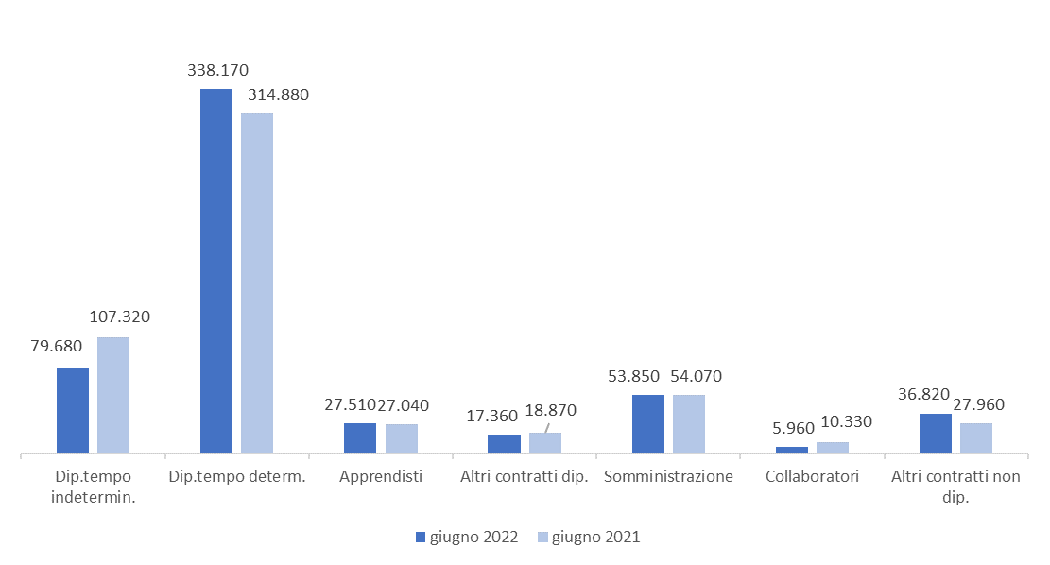
Fonte: Unioncamere - ANPAL, Sistema Informativo Excelsior, 2022

DIFFICOLTA’ DI REPERIMENTO E MOTIVAZIONI (%)

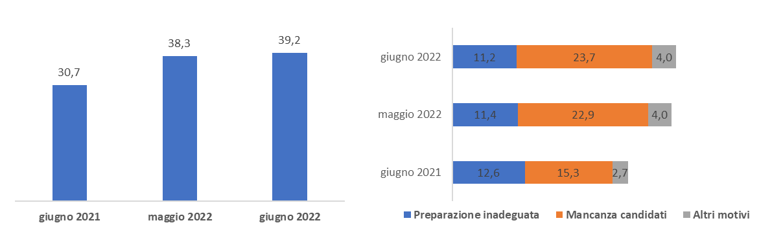
Fonte: Unioncamere - ANPAL, Sistema Informativo Excelsior, 2022
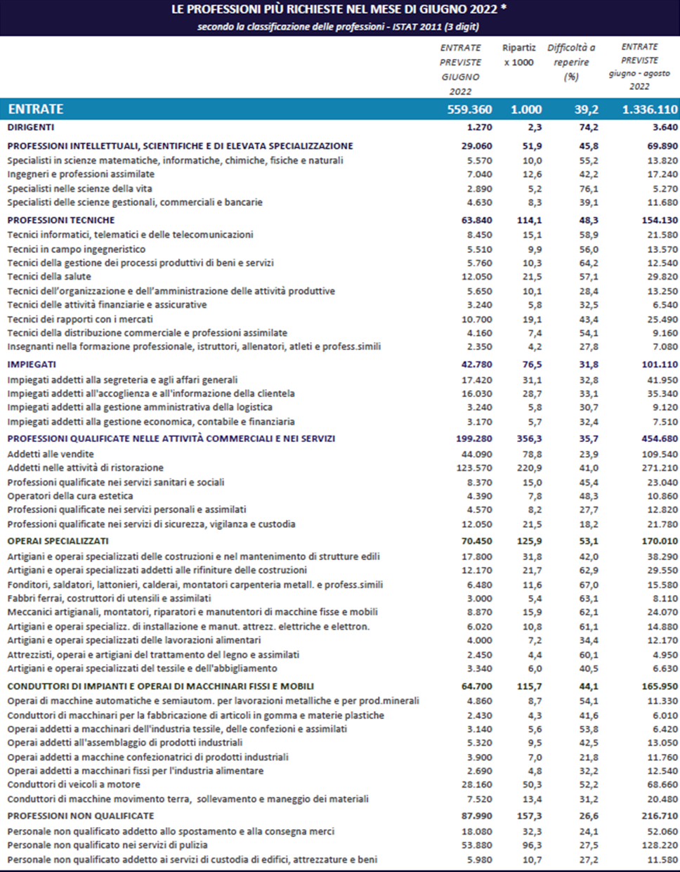
*Sono qui presentate le professioni richieste per i principali gruppi professionali. La somma delle entrate per ciascun “gruppo esposto”, pertanto, non corrisponde al totale

Fonte: Unioncamere - ANPAL, Sistema Informativo Excelsior, 2022

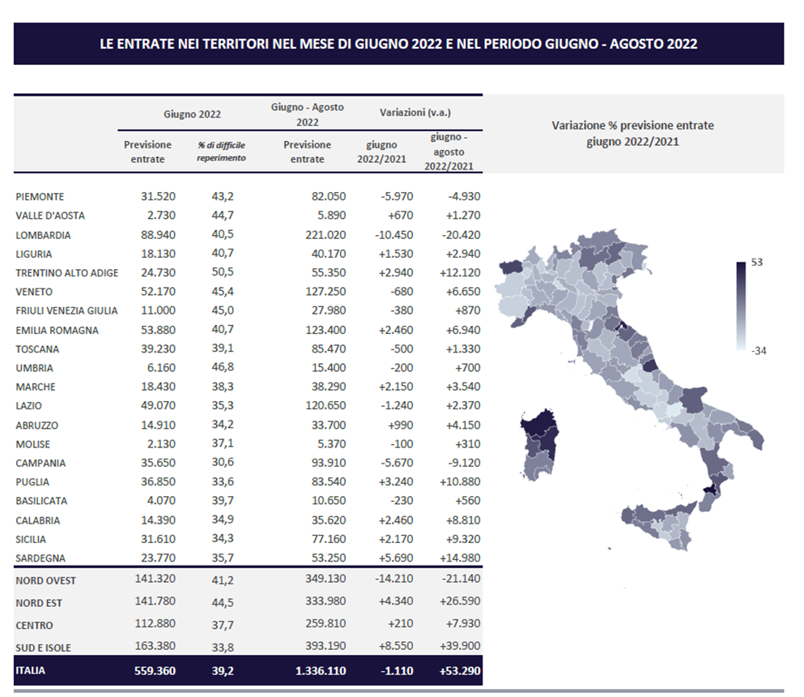

Istruzione e servizi formativi privati, Sanità, assistenza sociale e servizi sanitari privati, Servizi ricreativi, culturali e altri servizi alle persone.
Le previsioni del mese di giugno si basano sulle interviste realizzate su un campione di 121.000 imprese dell’industria e dei servizi con dipendenti iscritte al Registro imprese delle Camere di Commercio. Le interviste sono state raccolte nel periodo 20 aprile - 6 maggio 2022.

